Memoria virtual

Algoritmos de reemplazo de páginas

PARCIAL 2 SO

* **Basado en la siguiente tabla escriba, cual es la página con mayor demanda?**

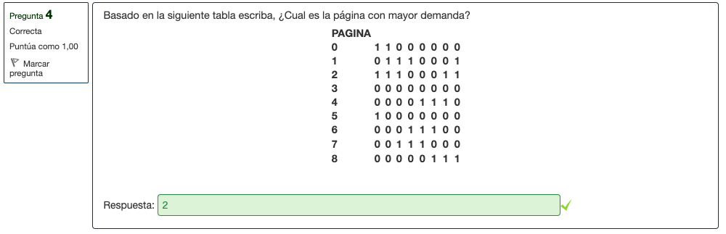

*R/ 2*

* **En memoria virtual, que es una falta de página?**

*R/ Cuando se accede a una página inválida*

* **Que es swapping?**

*R/ Pasar procesos a disco para liberar espacio en la memoria*

* **Qué es swap?**

*R/ Espacio en disco usado como extensión de la ram*

* **Qué es protección?**

*R/ Evitar que un programa que se está ejecutando lea o escriba en particiones que no le corresponden*

* **Si las direcciones son de 16 bits y el tamaño de página es de 16 Kbytes. Cuántas entradas tiene la tabla de páginas?**

*R/ 4 Entradas*

* **Qué es protección?**

*R/ Evitar que un programa que se está ejecutando lea o escriba en particiones que no le corresponden*

* **Que se guarda en la tabla de páginas?**

*R/ En que frame físico se encuentra cada página lógica*

* **Solución al problema productor consumidor**

*R/*

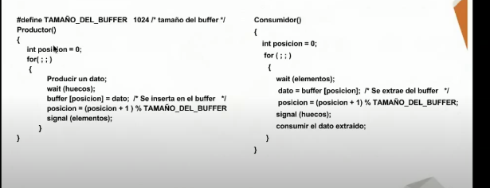

* **En paginación que son marcos (Frames)?**

*R/ Bloques de tamaño físico en memoria física*

* **Sea un sistema con un solo recurso de 10 instancias en el cual se ejecutan 4 procesos. Siendo P lo poseído por cada proceso y M su máxima solicitud. que se puede decir del siguiente estado:**

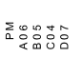

*R/*

*Es un estado seguro*

*Se pueden despachar todos los procesos*

* **Que dispositivo muestra el siguiente gráfico?**

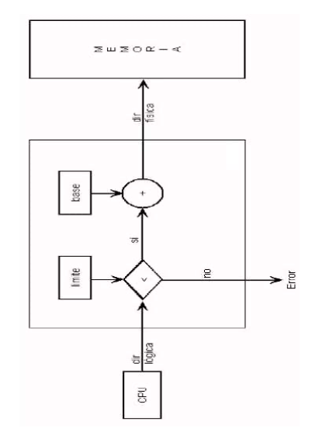

*R/ Unidad administradora de memoria*

* **Cómo funciona la administración de memoria con mapas de bits?**

*R/ Consiste en dividir la memoria en pequeñas secciones, y registrar en un mapa de bit las unidades ocupadas y desocupadas*

* **El siguiente gráfico muestra la solución al problema de la sección crítica haciendo uso de semáforos. Cual de las siguientes afirmaciones no es cierta?**

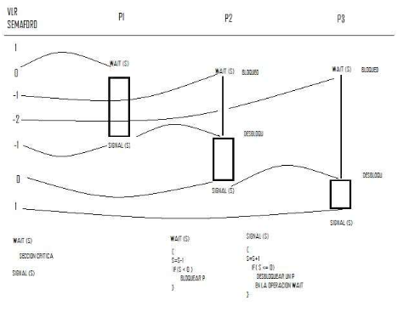

*R/ La solución sufre de inanición*

* **Para el gráfico mostrado, que numero de transición tiene relación con la operación wait de un semáforo?**

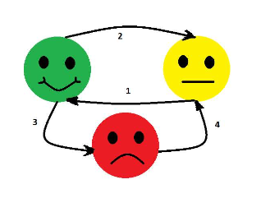

*R/ 3*

* **Suponga una paginación con páginas de 8K en un sistema con memoria RAM de 64K. Como se puede calcular el número de entradas en la tabla de páginas?**

*R/ 2^(16-13)*

* **Relacione**

*R/*

*Nombre y tamaño (Segmentación)*

*Intercambio (Swapping)*

*Página y frame (Tabla de páginas)*

*Dirección física (Frame)*

*Dirección lógica (Paginación)*

* **En un algoritmo óptimo si tenemos 3 marcos para la siguiente secuencia de acceso a páginas:**

**7,0,1,2,0,3,0,3,2,3,0,3,2,1,2,0,1,0,3 cuántas faltas de página tendremos?**

*R/ 7*

* **En multiprogramación con particiones fijas, Cual puede ser el inconveniente de usar colas de atención por cada partición? Recuerde que las particiones fijas pueden ser de distintos tamaños.**

*R/ Podría suceder que mientras las colas para las particiones chicas están llenas, las particiones grandes quedan sin uso*

* **Para el siguiente gráfico. Que algoritmo de reemplazo de páginas se utiliza?**

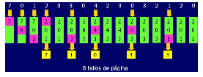

*R/ Algoritmo óptimo*

* **Para la siguiente secuencia de acceso a páginas 1-2-3-1-4-2-5-3-2 cuántas faltas de página se generan si trabajamos con un algoritmo LRU utilizando 3 marcos**

*R/ 7*

* **Cual es el protocolo de entrada a la sección crítica que plantea la solución dada en el siguiente gráfico**

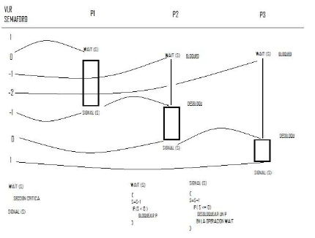

*R/ Wait(s)*

* **Si las direcciones son de 16 bits y el tamaño de página es de 8 Kbytes. Cuántas son las entradas que tiene la tabla de páginas**

*R/ 8 Entradas*

* **Sea un sistema multitarea sin memoria virtual que tiene una memoria principal de 24 Mb. Conociendo que la parte residente del sistema operativo ocupa 10 bloques de 512 Kb y cada proceso ocupa 12 bloques de 256 Kb, calcular el número máximo de procesos que pueden estar cargados en memoria.**

*R/ 6*

* **Sea un sistema multitarea sin memoria virtual que tiene una memoria principal de 24 Mb. Conociendo que la parte residente del sistema operativo ocupa 10 bloques de 512 Kb y cada proceso ocupa 8 bloques de 256 Kb, calcular el número máximo de procesos que pueden estar cargados en memoria.**

*R/ 10*

* **Sea un sistema con un solo recurso de 10 instancias en el cual se ejecutan 4 procesos. Siendo P lo poseído por cada proceso y M su máxima solicitud. que se puede decir del siguiente estado:**

**

*R/*

*Es un estado seguro*

*Se pueden despachar todos los procesos*

* **En un algoritmo óptimo si tenemos 3 marcos para la siguiente secuencia de acceso a páginas:**

**7,0,1,2,0,3,0,3,2,3,0,3,2,1,2,0,1,7,0,1 cuántas faltas de página tendremos?**

*R/ 7*

* **El algoritmo de dijkstra es utilizado en:**

*R/ Interbloqueos*

* **Cual es la forma más simple de administrar memoria en multiprogramación?**

*R/ Dividiendo la memoria en N particiones fijas no necesariamente del mismo tamaño*

* **Para las siguientes solicitudes de páginas 7,0,7,2,0,3 cuántas faltas de página existirán si se usan 3 marcos en un algoritmo LRU.**

*R/ 4*

* **Que es reubicación?**

*R/ Cuando un programa se ejecuta varias veces, no siempre va a quedar en la misma ubicación física de memoria*

* **En multiprogramación con particiones fijas, Cual puede ser el inconveniente de usar colas de atención por cada partición? Recuerde que las particiones fijas pueden ser de distintos tamaños.**

*R/ Podría suceder que mientras las colas para las particiones chicas están llenas, las particiones grandes quedan sin uso*

* **En paginación por demanda que significa válida?**

*R/ La pagina esta en memoria*

* **En qué consiste la anomalía de Belady?**

*R/ El aumentar marcos no implica disminuir faltas de página*

* **Sea un sistema con paginación pura, con una memoria principal de 16 KB, con un tamaño de página de 1024 bytes. Un proceso que ocupa 5 páginas las tiene cargadas en un momento dado, en orden, desde el décimo marco incluido este marco y las direcciones de los marcos inician en 0. Cual es la dirección real que corresponde con la virtual 1240.**

*R/ 10456*

* **Sobre tipos de memoria**

*R/*

*Empaquetados en chip, pocos nanosegundos (Caché de nivel 1)*

*256 a 512 KB, 12-20 ns (Caché de nivel 2)*

*Para almacenamiento permanente (Disco Duro)*

*Del orden de los Mb Gb (Memoria RAM)*

* **En el siguiente gráfico la trayectoria r-s puede ser interpretada como la ejecución del criterio A hasta la solicitud de un graficador**

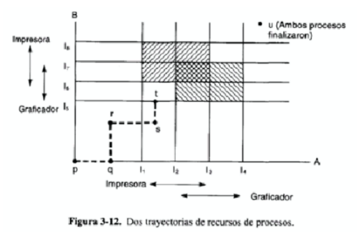

*R/ Falso*

* **En esta solución, el semáforo ____________ es utilizado para dar acceso exclusivo a la variable ____________ y para garantizar esta exclusividad el valor inicial de este semáforo es _______________ . Esta solución, así planteada, da prioridad a los procesos lectores. Quiere decir esto que ningún proceso escritor podrá entrar a modificar el recurso, mientras haya un proceso lector usándolo. El último proceso lector dará paso a algún proceso escritor incrementando el valor del semáforo ________________ , haciendo uso de la operación ________________**

*R/*

*sem_lectores*

*n_lectores*

*1*

*sem_recurso*

*signal*

* **Para la siguiente secuencia de acceso a páginas 1-2-3-1-4-1-4-3-4 cuantas faltas de página se generan si trabajamos con un algoritmo LRU utilizando 3 marcos**

*R/ 4*

* **En un algoritmo óptimo si tenemos 3 marcos y las páginas son accedidas en la secuencia 1,2,3,4,1,2 cuantas faltas de página tendremos?**

*R/ 4*

* **En esta solución, el primer proceso _______________ será el encargado de solicitar el acceso al recurso compartido decrementando el valor del semáforo _______________ mediante la operación ______________ . El resto de procesos _______________ que quieran acceder mientras este el primero podrán hacerlo sin necesidad de solicitar el acceso al recurso compartido. Cuando el último proceso lector abandona la sección de código que permite acceder al recurso compartido, n_lectores se hace 0. En este caso deberá incrementar el valor del semáforo ______________ para permitir que cualquier proceso _____________ pueda acceder para modificar el recurso compartido.**

*R/*

*lector*

*-----------------*

*wait*

*lectores*

*sem_recurso*

*escrito*

* **En una máquina de 16bits, En cuántas partes iguales de tamaño 4KB se puede dividir su memoria.**

*R/ 16*

* **Cual es la forma más simple de administración de memoria?**

*R/ En la ejecución de una sola tarea en modo monoprogramación*

* **EL ACCESO POR PARTE DE UN PROCESO A PÁGINAS ______________**

**Cuando la CPU trata de acceder a una página que no se encuentra en memoria se produce una falta de página, la cual, genera un trap al sistema operativo. En detalle el sistema operativo debe:**

* **____________ al proceso.**
* **Ubicar un ____________ libre en memoria física, si no lo hay, tiene que generar uno.**
* **Ordenar al controlador de ___________ que lea la página (de alguna manera el sistema operativo debe saber dónde la guardo).**
* **Cuando se completa la lectura, modificar la tabla de páginas para reflejar que ahora la página es ___________ .**

*R/*

*inválidas*

*bloquear*

*marco*

*disco*

*válida*

* **Si d es una dirección lógica o virtual y hacemos apuntar base al comienzo de la partición y límite se fija como la longitud de la partición cómo calculamos la dirección física**

*R/ base+d*

* **Solución al problema de lectores escritores**

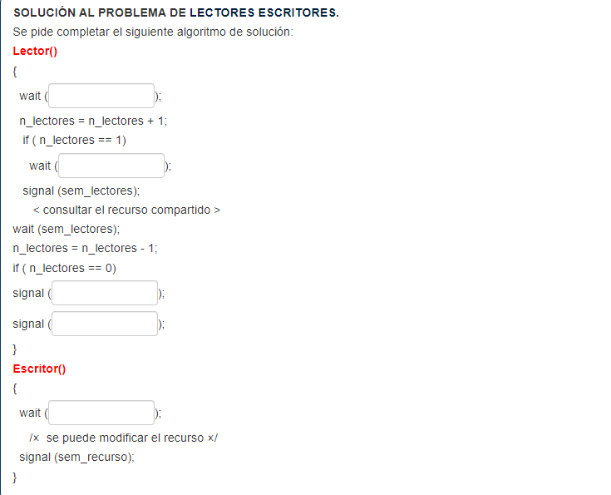

*R/ sem_lectores*

*sem_recurso*

*sem_recurso*

*sem_lectores*

*sem_recurso*

*En el siguiente grafico cuanto vale el vector de recursos disponibles una vez se termine de ejecutar todos los procesos suponiendo un estado inicial seguro*

